编译原理
实验4：LALR(1)分析生成器生成

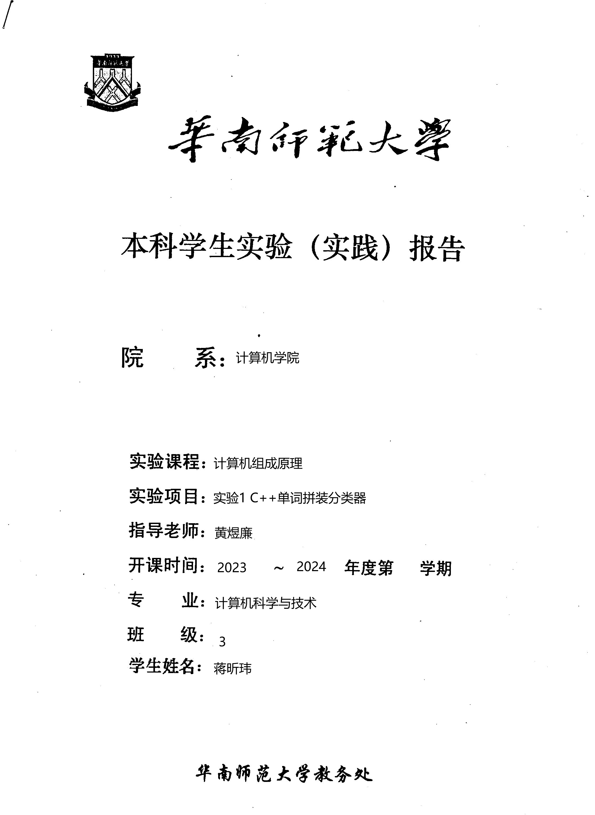

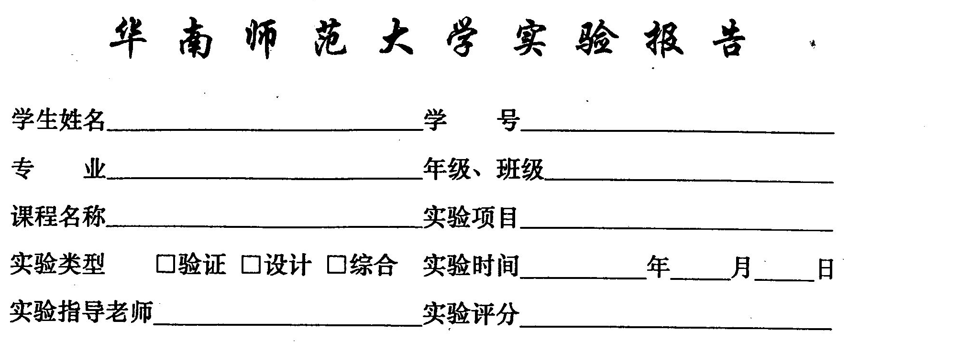

蒋昕玮
20222131051
计算机科学与技术 2022级3
编译原理 实验4：LALR(1)分析生成器生成
2024 3 10

黄煜廉

一、实验内容
本实验的内容是实现一个简单的LALR(1)语法分析器。该分析器包括语法定义、语法分析算法的实现、以及一个简单的图形用户界面，用于展示语法分析过程的可视化结果。
二、实验目的
• 掌握LALR(1)分析方法及其实现过程。
• 熟悉语法分析的基本原理和步骤。
• 掌握C++编程语言的高级用法，特别是面向对象编程的应用。
• 学会使用Qt框架开发图形用户界面程序。
• 提高软件工程规范书写文档的能力。
三 实验文档
1. 系统的总体结构
本实验项目主要包括以下几个模块：
- 语法定义模块（grammar.h）
- LALR(1)分析算法实现模块（LALR.cpp和LALR.h）
- 主程序模块（main.cpp）
- 图形用户界面模块（mainwindow.cpp和mainwindow.h）
文件：grammar.h
类：grammar
- void createExG()
  - 创建扩展的文法规则集合（扩展的产生式集合）。
- void createFirst()
  - 计算每个非终结符的FIRST集合。
- void createFollow()
  - 计算每个非终结符的FOLLOW集合。
- 构造函数 grammar(const std::string filepath)
  - 从提供的文件路径读取文法规则，并初始化FIRST和FOLLOW集合。
文件：LALR.h
命名空间：std
- 模板特化 hash<LR1Item>
  - 为LR1项目提供自定义的哈希函数。
- 模板特化 hash<std::pair<std::string, std::vector<std::string>>>
  - 为项目核心提供自定义的哈希函数。
- 模板特化 hash<std::set<std::pair<std::string, std::vector<std::string>>>>
  - 为项目核心集合提供自定义的哈希函数。
- 模板特化 hash<std::unordered_set<LR1Item>>
  - 为LR1项目集合提供自定义的哈希函数。
结构体：LR1Item
- 成员函数 std::string rhs2str() const
  - 将项目右侧的符号序列转换为字符串。
- 重载运算符 operator==
  - 比较两个LR1项目是否相等。
结构体：LR1NODE
- 成员变量 std::unordered_set<LR1Item> items
  - 存储该节点包含的所有LR1项目。
- 成员变量 std::unordered_map<std::string, LR1NODE*> state
  - 存储从当前节点到其他节点的转移。
- 成员变量 int stateNum
  - 存储该节点的状态编号。
- 成员变量 std::string core
  - 存储该节点的核心项目集的字符串表示。
类：LALR
- std::string countcore(std::unordered_set<LR1Item> itemset)
  - 计算并返回一个项目集的核心项目集的字符串表示。
- void generateParsingTable()
  - 生成解析表。
- int statecount
  - 存储状态的数量。
- std::unordered_set<LR1Item> closure(const std::unordered_set<LR1Item>& items)
  - 计算给定LR1项目集的闭包。
- std::unordered_set<LR1Item> gotoState(const std::unordered_set<LR1Item>& items, const std::string& symbol)
  - 计算在给定符号下的转移得到新的项目集。
- void createLR1Automaton()
  - 创建LR1自动机。
- void createLALRAutomaton()
  - 创建LALR(1)自动机。
- 构造函数 LALR(const std::string filepath)
  - 从提供的文件路径读取文法，并构建LALR分析器。
- 友元函数 printAutomaton(const LALR& lalr, LR1NODE* start, QTableWidget* tableWidget)
  - 打印LR1或LALR自动机的状态。
- 友元函数 printParsingTable(const LALR& lalr, QTableWidget* tableWidget)
  - 打印解析表。

2. 数据结构的选择
- 语法定义模块（grammar.h）：用于定义上下文无关文法的规则，使用结构体存储产生式和符号表。
- LALR(1)分析算法实现模块（LALR.cpp和LALR.h）：使用LALR(1)项集族及其转换关系构造语法分析表，使用表驱动法进行语法分析。
- 主程序模块（main.cpp）：负责初始化系统、加载语法规则、调用LALR(1)分析模块进行语法分析。
- 图形用户界面模块（mainwindow.cpp和mainwindow.h）：使用Qt框架实现，负责展示语法分析过程的可视化结果。
3. 关键算法的设计方案
- 项集族构造：构造LALR(1)项集族，合并具有相同核心的LR(1)项集。
- 分析表构造：根据LALR(1)项集族构造ACTION和GOTO表。
- 语法分析：利用构造的分析表对输入串进行分析，输出分析过程和结果。
- 找到集合: 找到每个非终结符的first和follow集合
关键算法步骤（伪代码）：
function ConstructLALR1Table(grammar):
C = ConstructItemSets(grammar)
ACTION, GOTO = ConstructParseTable(C)
return ACTION, GOTO

function ConstructItemSets(grammar):
C = {InitialItemSet}
while (new item sets can be added):
for each item set I in C:
for each grammar symbol X:
new_set = Closure(GOTO(I, X))
if new_set not in C:
add new_set to C
return C

function ConstructParseTable(C):
for each item set I in C:
for each item in I:
if item is [A -> α•aβ, b]:
ACTION[I, a] = Shift(I')
else if item is [A -> α•, a]:
ACTION[I, a] = Reduce(A -> α)
for each non-terminal A:
GOTO[I, A] = J
return ACTION, GOTO
找到FIRST和FOLLOW集合的过程
function ComputeFirstSets(grammar):
for each terminal t in grammar:
FIRST(t) = {t}
for each non-terminal N in grammar:
FIRST(N) = {}
changed = true
while (changed):
changed = false
for each production (A -> α) in grammar:
for each symbol X in α:
old_size = size(FIRST(A))
FIRST(A) = FIRST(A) union (FIRST(X) - {ε})
if ε not in FIRST(X):
break
if ε in FIRST(α):
FIRST(A) = FIRST(A) union {ε}
if size(FIRST(A)) != old_size:
changed = true
return FIRST

function ComputeFollowSets(grammar, FIRST):
for each non-terminal N in grammar:
FOLLOW(N) = {}
FOLLOW(S) = {EOF} // S is the start symbol
changed = true
while (changed):
changed = false
for each production (A -> αBβ) in grammar:
old_size = size(FOLLOW(B))
if β is not empty:
FOLLOW(B) = FOLLOW(B) union (FIRST(β) - {ε})
if β is empty or ε in FIRST(β):
FOLLOW(B) = FOLLOW(B) union FOLLOW(A)
if size(FOLLOW(B)) != old_size:
changed = true
return FOLLOW

4. 实现及测试内容
实现内容
- 语法定义模块：定义文法规则，保存产生式和符号表。
- LALR(1)分析算法实现模块：实现LALR(1)项集族构造、分析表构造和语法分析过程。
- 主程序模块：整合各模块，完成从输入到输出的整个流程。
- 图形用户界面模块：利用Qt框架实现图形界面，展示语法分析的步骤和结果。
测试内容
- 使用多组文法规则和输入串进行测试，验证分析器的正确性和鲁棒性。
- 测试界面交互功能，确保用户可以方便地输入文法规则和待分析的字符串，并查看分析结果。
